MINISTÉRIO DA EDUCAÇÃO
CENTRO UNIVERSITÁRIO FACENS

TokenFlow
ODSCoders

- Felipe Rodrigues Hondei - RA: 237047
- João Gabriel Savioli - RA: 247617
- João Guilherme Azevedo de Almeida - RA: 249229
- Karla Alejandra Acosta Barrios - RA: 249369
- Lívia Moraes de Borba – RA: 249595
- Luiz Fernando Brisola - RA: 249429

Projeto de Extensão em Transformação Digital
Usina de Projetos Experimentais V

Sorocaba, São Paulo
2026

SUMÁRIO
Sumário

Projeto 3
Proposta de solução 3
Relação com as ODS 3
Área de abrangência da solução 3
Descrição do público-alvo 4
Composição do grupo 4
Aplicação das disciplinas do semestre 4
Cronograma de desenvolvimento 5
Gestão das atividades 6
Orçamento 6
Descrição das personas 7
Plano de aplicação do projeto 8

Projeto

Proposta de solução
A aplicação consiste em uma plataforma digital que gerencia e organiza o descarte de resíduos volumosos e recicláveis dentro de condomínios. Por meio de um aplicativo, onde os moradores podem registrar itens que desejam descartar.
O sistema permite o acompanhamento de todo o ciclo do descarte, desde o registro pelo morador, passando pelo controle interno realizado pelo zelador, até a coleta por cooperativas de reciclagem. Além disso, a solução automatiza a comunicação com parceiros responsáveis pela coleta e fornece indicadores de sustentabilidade, promovendo maior eficiência, organização e responsabilidade ambiental no condomínio.

Relação com as ODS
ODS 11 – Cidades e Comunidades Sustentáveis: A solução contribui para a melhoria da gestão de resíduos em condomínios, tornando os espaços mais organizados, limpos e sustentáveis.
ODS 12 – Consumo e Produção Responsáveis: O aplicativo incentiva o descarte correto de materiais recicláveis e volumosos, promovendo a redução de impactos ambientais e o reaproveitamento de recursos.
ODS 13 – Ação Contra a Mudança Global do Clima: Ao facilitar a reciclagem e reduzir o descarte irregular, o aplicativo ajuda a diminuir a emissão de gases poluentes associados ao acúmulo e tratamento inadequado dos materiais.
ODS 17 – Parcerias e Meios de Implementação: A plataforma conecta moradores, administração de condomínios e cooperativas de reciclagem, fortalecendo parcerias para alcançar objetivos sustentáveis.

Área de abrangência da solução
A área de abrangência da solução, inicialmente, os condomínios residenciais localizados na Sorocaba. A escolha dessa região se deve ao seu crescimento urbano e à grande concentração de condomínios, o que evidencia a necessidade de soluções mais eficientes para a gestão de resíduos.

Descrição do público-alvo
O público-alvo da aplicação é composto por moradores, síndicos e profissionais de apoio, como zeladores, de condomínios residenciais localizados na Sorocaba.
Os moradores são os principais usuários da plataforma, responsáveis por registrar os itens para descarte de forma prática e organizada. Já os síndicos e administradores utilizam o sistema para gerenciar o fluxo de resíduos, acompanhar e garantir o cumprimento de práticas sustentáveis dentro do condomínio. Os zeladores atuam no controle operacional, realizando o registro e a movimentação dos itens no aplicativo.

Composição do grupo

- Felipe Rodrigues Hondei – Desenvolvedor (Back-end)
- João Gabriel Savioli – Desenvolvedor (Back-end)
- João Guilherme Azevedo de Almeida – Documentação
- Karla Alejandra Acosta Barrios – Banco de Dados
- Lívia Moraes de Borba – Desenvolvedora (Front-end)
- Luiz Fernando Brisola – Documentação

Aplicação das disciplinas do semestre

Inteligência Artificial: Aplicada na classificação automática dos resíduos a partir das imagens enviadas pelos usuários, permitindo maior precisão na separação dos materiais. Além disso, possibilita a análise de dados gerados pelo sistema, contribuindo para a criação de relatórios inteligentes e apoio na tomada de decisões sustentáveis.

Arquitetura e Aplicação Web: Responsável pela definição e organização da estrutura do sistema, garantindo a comunicação eficiente entre front-end, back-end e banco de dados. Também envolve a criação de APIs, gerenciamento de dados e aplicação de boas práticas de desenvolvimento, assegurando escalabilidade e desempenho da solução.

Programação de Dispositivos Móveis: Focada no desenvolvimento do aplicativo mobile utilizado pelos usuários, permitindo o registro de itens por meio da câmera, leitura de QR Codes e interação com o sistema. Também contempla a criação de interfaces intuitivas e funcionais, proporcionando uma melhor experiência ao usuário.

Cibersegurança: Responsável por garantir a proteção dos dados dos usuários e do sistema como um todo, por meio de autenticação segura, controle de acessos. Além disso, envolve a prevenção de vulnerabilidades e ataques, assegurando a confiabilidade e integridade da aplicação.

Cronograma de desenvolvimento
O planejamento do projeto foi estruturado com a finalidade de distribuir as tarefas em fases bem definidas, possibilitando o monitoramento constante do andamento e o controle das atividades, assegurando o cumprimento dos prazos estabelecidos. O cronograma foi organizado com base em datas previamente definidas. No entanto, destacamos que, até a finalização do projeto, poderão ocorrer modificações, sendo possível a revisão e atualização das datas conforme necessário.
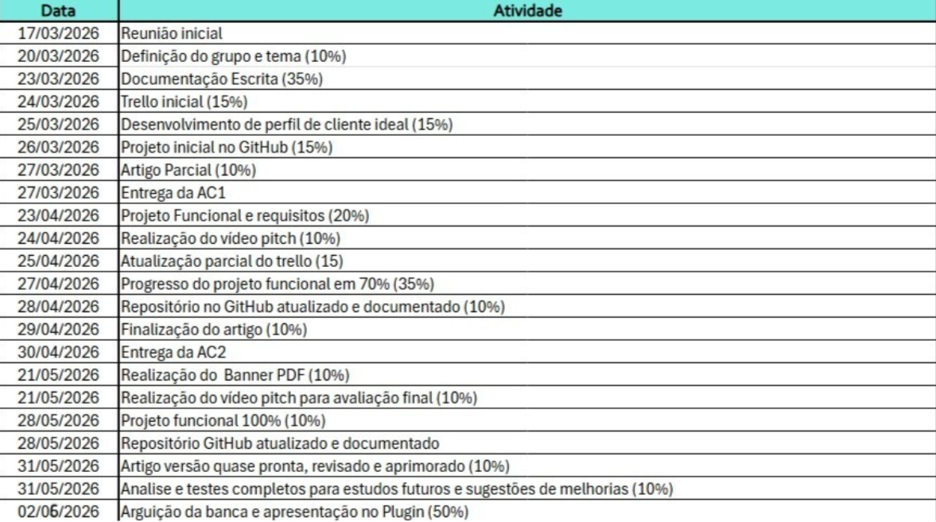

Gestão das atividades
Para a organização e o acompanhamento das atividades do projeto, irá ser utilizada a ferramenta Trello, na qual as tarefas serão gerenciadas de forma colaborativa. Por meio de quadros, listas e cartões, será possível distribuir responsabilidades, definir prazos e acompanhar o progresso de cada etapa do projeto de maneira eficiente.

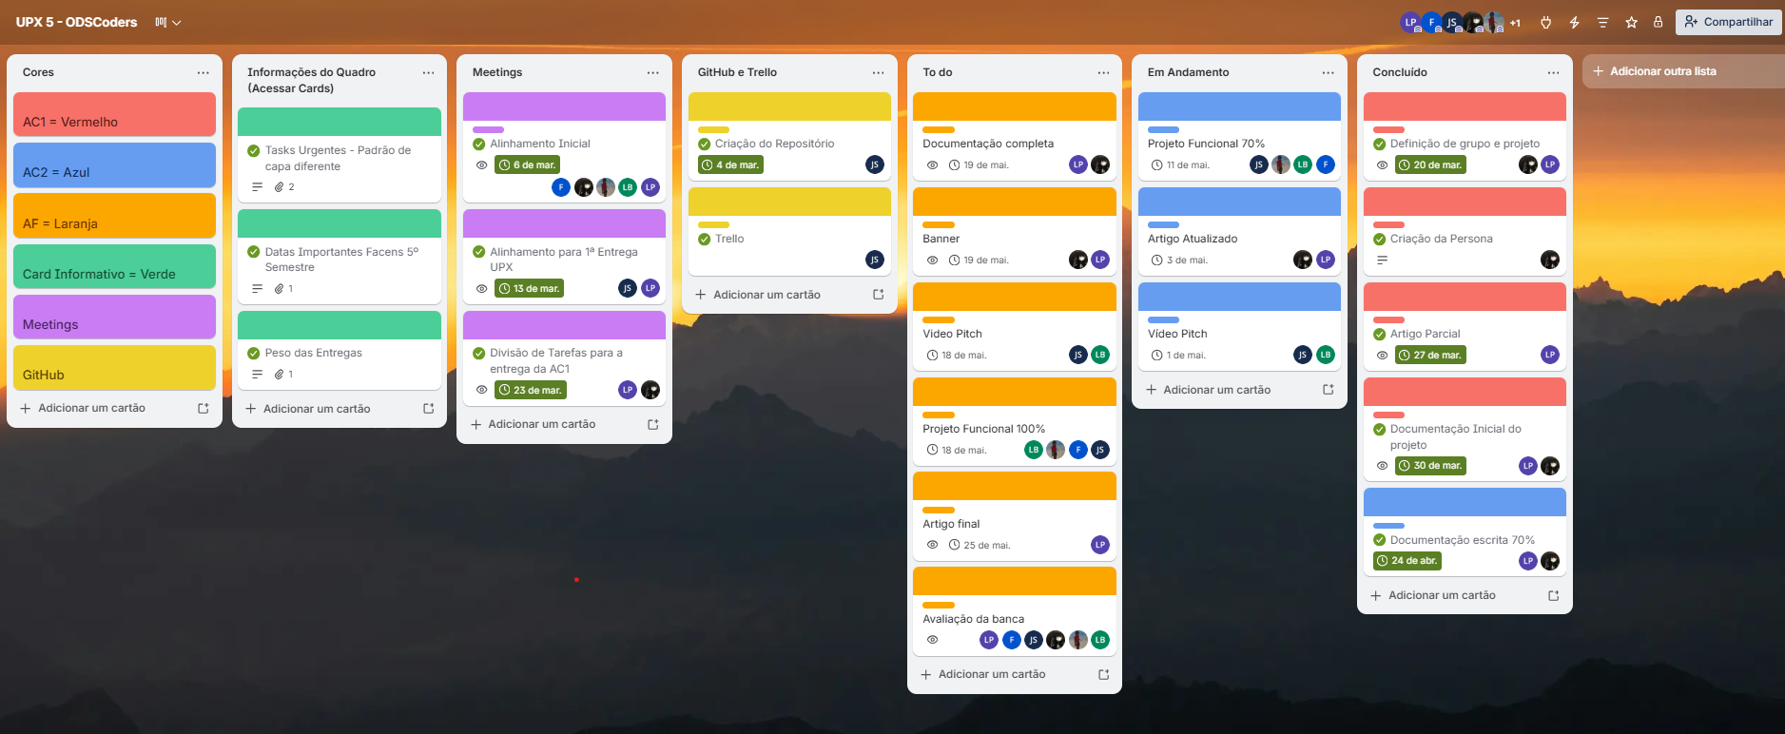

Também utilizaremos o GitHub para armazenar e versionar os arquivos do projeto, garantindo maior organização, segurança e controle das alterações realizadas ao longo do desenvolvimento.
O link de acesso ao repositório: https://github.com/joaosavioli06/UPX-5

Orçamento
Nas duas imagens abaixo, apresenta-se o orçamento do projeto, no qual estão descritos os principais gastos necessários para o seu desenvolvimento e para que ele possa operar nas plataformas. Também incluímos a estimativa de lucro após a sua conclusão e entrada em funcionamento
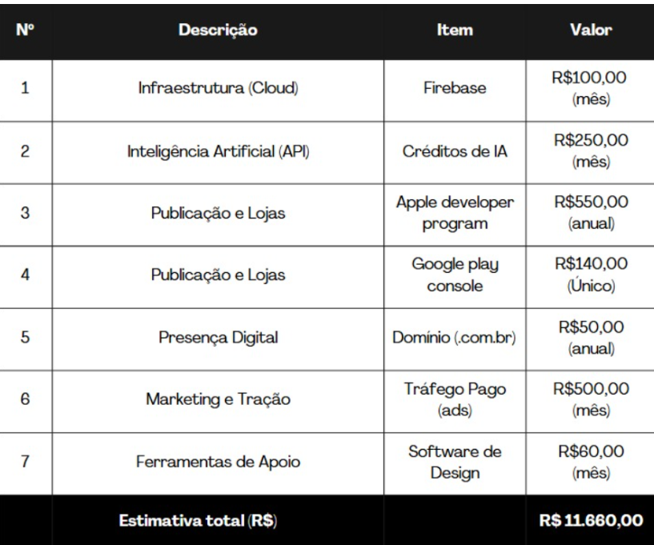
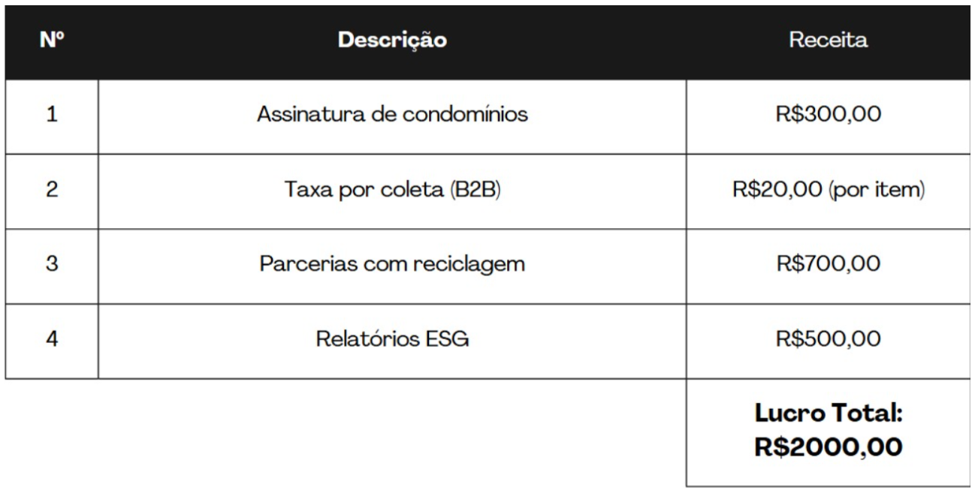

Descrição das personas
A persona do projeto representa o perfil do usuário que mais se beneficia da solução proposta, sendo ilustrada na imagem abaixo.

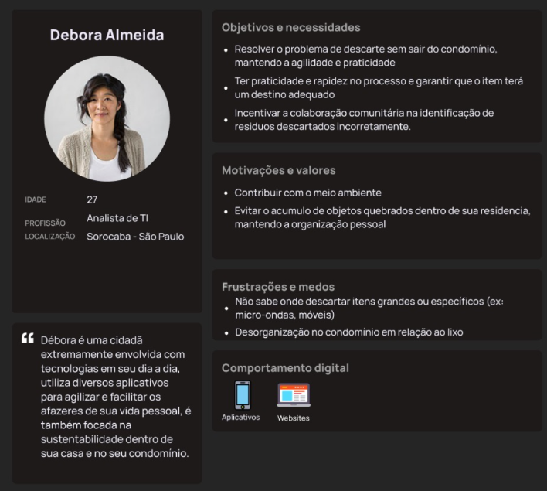

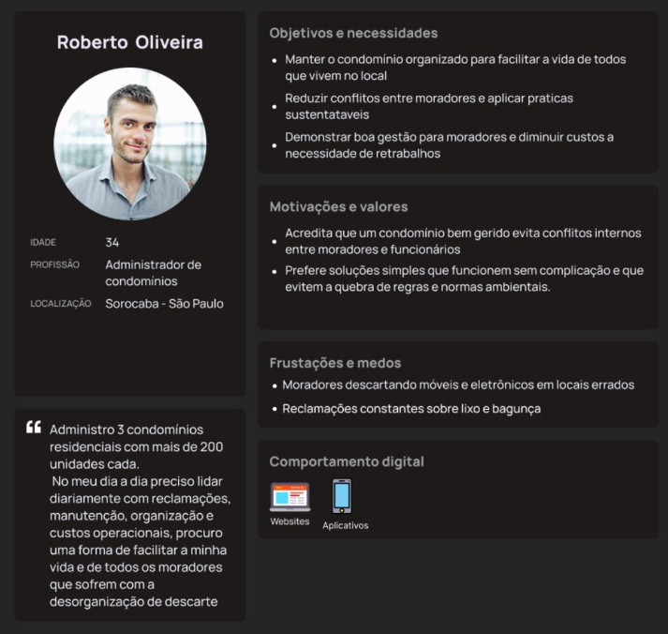

Plano de aplicação do projeto
A aplicação do projeto será realizada por meio de um estudo de caso com um grupo selecionado de usuários que representam o público-alvo da solução, incluindo moradores de condomínios, síndicos e profissionais de apoio, interessados em realizar o descarte correto de resíduos e contribuir para a sustentabilidade.
Esses participantes poderão interagir com a proposta do sistema, compreendendo suas funcionalidades, como o registro de itens, classificação de resíduos, identificação por meio de câmera, leitura de QR Code e inserção de informações no aplicativo.
Além disso, como forma de validação da proposta, serão aplicados dois formulários distintos: um direcionado aos moradores e outro aos síndicos/administradores. Esses formulários foram elaborados com perguntas estratégicas, com o objetivo de avaliar a aceitação da solução, identificar necessidades reais dos usuários e analisar a viabilidade prática do projeto.
A partir da coleta desses dados, será possível analisar o funcionamento da proposta, identificar oportunidades de melhoria e realizar os ajustes necessários. Dessa forma, o projeto poderá ser aprimorado, atendendo de maneira mais eficiente às demandas reais e contribuindo para a adoção de práticas mais sustentáveis no contexto condominial.
Formulário Síndico\Admiradores:
https://docs.google.com/forms/d/e/1FAIpQLSdhRMIjbYIXZ32xCMdk4RT2RW1skZnqPBNiDuE1CB6NWkawPQ/viewform?usp=publish-editor
Formulário Moradores:
https://docs.google.com/forms/d/e/1FAIpQLSfrMCjDlDkkObcm5TljjWHSIuSh__3ONvv3_o_bSoria20RLw/viewform?usp=publish-editor

Lista de Funcionalidades
O projeto está sendo desenvolvido com um conjunto de funcionalidades voltadas a facilitar o descarte adequado de resíduos e otimizar o controle e a organização desse processo em condomínios residenciais. A solução busca integrar moradores, administração e cooperativas de reciclagem, promovendo maior eficiência e sustentabilidade.

